Analisis Keterampilan Metakognitif Siswa Dalam Pemecahan Masalah Materi Garis Singgung Lingkaran
Desti Romadhoni Saputri¹, Andhika Ayu Wulandari^{2*}, Maryuni³
^{1,2}Universitas Veteran Bangun Nusantara Sukoharjo
³SMA Negeri 3 Sukoharjo
¹destirs993@gmail.com, ²dhikamath.univet@gmail.com, ³maryunismantar@gmail.com

Abstrak
Tujuan dari penelitian ini untuk menganalisis keterampilan metakognitif siswa kelas XI dalam pemecahan masalah materi garis singgung lingkaran dengan kemampuan matematika tinggi, sedang, dan rendah. Jenis penelitian ini adalah penelitian kualitatif deskriptif. Waktu pelaksanaan penelitian pada semester ganjil tahun ajaran 2023/2024. Subjek pada penelitian ini adalah kelas XI F3 SMA N 3 Sukoharjo yang berjumlah 36 siswa yang di ambil 3 sampel yang telah mewakili kategori kemampuan matematika tinggi, sedang, dan rendah. Teknik pengumpulan data menggunakan metode tes, wawancara, observasi, dan dokumentasi. Teknik analisis data dilakukan dengan tiga tahapan yaitu reduksi data, penyajian data, dan penarikan kesimpulan. Hasil penelitian menunjukan bahwa siswa memiliki kemampuan matematika tinggi memenuhi pada tahap merancang, memonitor, dan evaluasi. Siswa yang memiliki matematika sedang juga memenuhi tahap memenuhi pada tahap merancang, memonitor, dan evaluasi. Sedangkan siswa yang memiliki kemampuan matematika rendah kurang pada tahap merancang, memonitor, dan evaluasi. Sehingga dapat disimpulkan siswa berkemampuan matematika tinggi dan sedang memiliki keterampilan metakognitif yang optimal dalam mengontrol dan menyelesaikan setiap permasalahan. Sedangkan siswa berkemampuan matematika rendah memiliki keterampilan metakognitif yang kurang optimal dalam mengontrol dan menyelesaikan permasalahan.
Kata Kunci : Keterampilan Metakognitif, Pemecahan Masalah, Garis Singgung Lingkaran

Abstract
The aim of this research is to analyze the metacognitive skills of class XI students in solving problems regarding tangents to circles with high, medium and low mathematical abilities. This type of research is descriptive qualitative research. Time for conducting research in the odd semester of the 2023/2024 academic year. The subjects in this research were class Data collection techniques use test, interview, observation and documentation methods. The data analysis technique is carried out in three stages, namely data reduction, data presentation, and drawing conclusions. The research results show that students have high mathematical abilities to fulfill the design, monitoring and evaluation stages. Students who have moderate mathematics also fulfill the stages of designing, monitoring and evaluating. Meanwhile, students who have low mathematical abilities are less likely to perform at the design, monitoring and evaluation stages. So it can be concluded that students with high and moderate mathematical abilities have optimal metacognitive skills in controlling and solving every problem. Meanwhile, students with low mathematical abilities have metacognitive skills that are less than optimal in controlling and solving problems.

Keywords: Metacognitive Skills, Problem Solving, Tangent to Circle

Pendahuluan
Pada dasarnya Pendidikan sebagai jembatan manusia dalam proses mengembangkan potensi yang dimiliki sehingga mampu menghadapi setiap perubahan yang terjadi. Pendidikan yang bermutu dapat membangun keunggulan dalam menghadapi persaingan global yang semakin cepat, sehingga pendidikan dituntut untuk mempersiapkan siswa agar memiliki berbagai macam kemampuan dalam setiap pembelajaran supaya mereka menjadi manusia yang berkualitas dan mampu bersaing (Klomang et al., 2022). Untuk itu, Pendidikan yang berkualitas diperlukan siswa dalam meningkatkan ilmu dan kemampuan berfikirnya. Pendidikan nasional berfungsi mengembangkan kemampuan dan membentuk watak serta peradaban bangsa yang bermartabat dalam rangka mencerdaskan kehidupan bangsa, bertujuan untuk berkembangnya potensi peserta didik agar menjadi manusia yang beriman, dan bertaqwa kepada Tuhan Yang Maha Esa, berakhlaq mulia, sehat berilmu, cakap, kreatif mandiri, dan menjadi warga Negara yang demokratis serta bertanggung jawab. Perwujudtan fungsi dan tujuan Pendidikan tersebut dapat dimulai dengan memperbaiki proses pembelajaran di Sekolah. Pendidikan terdiri atas berbagai rumpun ilmu, salah satunya adalah Matematika (Darpin Sihotang1, Tamin Ritonga2, 2021)
Matematika sebagai salah satu ilmu yang mempunyai peranan penting dalam dunia Pendidikan. Matematika sebagai ilmu yang dapat berkembang mandiri dan berkembang untuk keperluan bidang lainnya. Untuk itu, perlu ditingkatkan dalam memahami konsep materi matematika, Karena berkaitan dalam pemecahan masalah matematika itu sendiri atau dalam kehidupan sehari – hari. Pemecahan masalah merupakan proses menerapkan pengetahuan yang telah diterima sebelumnya pada situasi yang baru dan berbeda sehingga perlu dikuasai oleh peserta didik agar mereka menjadi pemecah masalah yang baik, yang mampu menghadapi masalah dalam kehidupan sehari-hari maupun dalam dunia kerja. Pemecahan masalah mampu meningkatkan kemampuan peserta peserta didik untuk memilih strategi penyelesaian yang tepat dan menerapkannya secara akurat untuk menemukan solusi yang benar (Hakim et al., 2019). Pemecahan masalah dalam matematika menjadi bagian terpenting dalam belajar matematika. Untuk dapat memecahkan masalah matematika siswa harus menguasai konsep-konsep matematika. Kemampuan pemecahan masalah dalam matematika memerlukan pola pikir yang kritis dan sistematis. Pola pikir yang kritis dan sistematis digunakan untuk mengontrol apa yang dipikirkan oleh siswa dalam memecahkan suatu masalah (Zulfikar & Masni, 2021). Karenanya penyelesaian masalah memiliki peran penting dalam pembelajaran matematika dan bahkan menjadi pusat atau fokus dalam pembelajaran matematika. Pemecahan masalah, ada 3 aspek yang berkontribusi terhadap pemecahan masalah matematika menurut Charles dan Lester, yaitu: (1) aspek kognitif, termasuk pengetahuan konseptual, pemahaman dan strategi untuk menerapkan pengetahuan itu; (2) aspek afektif, yaitu aspek yang mempengaruhi kecenderungan siswa untuk menyelesaikan masalah; dan (3) aspek metakognisi, termasuk kemampuan untuk mengatur pemikiran sendiri (Rambe et al., 2020). Telah diketahui bersama bahwa Ketika melakukan pemecahan masalah adalah salah satu tujuan dalam kegiatan pembelajaran matematika, kegiatan itu menjadi sangat sulit untuk dilakukan karena terdapat permasalahan yang dijumpai pada saat pembelajaran matematika di sekolah. Dengan begitu, kreativitas belajar siswa perlu diperhatikan, salah satunya dengan menghubungkan keterampilan metakognitif siswa dalam pemecahan masalah matematika (Permata et al., 2022). Dalam memecahkan masalah berdasarkan langkah-langkah Polya ada beberapa langkah yang dapat dilakukan siswa di antaranya: (1) siswa memahami masalah; (2) membuat rencana; (3) perhitungan/komputasi; (4) mengecek kembali. Berdasarkan langkah-langkah pemecahan masalah tersebut, setiap siswa akan memiliki kemampuan yang berbeda-beda. Ada siswa yang hanya mampu mencari dan memahami masalah, ada juga siswa yang mampu
menyelesaikan masalah sampai tahap akhir yaitu memikirkan dan mendefinisikan masalah dan solusi. Perbedaan kemampuan siswa dalam memecahkan masalah memunculkan tingkatan berpikir siswa ketika menyelesaikan suatu masalah, yang dikenal dengan istilah metakognitif (Zakiah, 2020).
Keterampilan metakognitif dalam pembelajaran merupakan indikator penting yang dapat diukur. Kemampuan metakognitif merujuk pada kemampuan siswa berpikir tentang proses berpikirnya (Bella Putri Damayanti1, Adelia Nur ‘Aini1, K. F. Nuri Wulandari2, 2021). Keterampilan metakognitif diperlukan untuk kesuksesan belajar karena dengan keterampilan metakognitif memungkinkan siswa mampu mengelola kecakapan kognitif atau pengetahuannya dan mampu melihat kelemahannya sehingga dapat dilakukan perbaikan pada Tindakan Tindakan berikutnya. keterampilan metakognitif dapat memungkinkan siswa melakukan perencanaan, mengikuti perkembangan, dan memantau proses belajarnya (Agati et al., 2019). Keterampilan metakognitif membantu siswa dalam menyelesaikan masalah belajar. Metakognitif menjadi peranan penting dalam mengatur mengontrol proses-proses kognitif siswa. Metakognitif berkaitan dengan keterampilan peserta didik dalam merefleksi, memahami, dan mengontrol pembelajarannya. Metakognitif sebagai pembelajaran matematika yang menanamkan kesadaran kepada siswa suatu proses bagaimana merancang, memonitor, dan mengevaluasi aktivitas yang dilakukan untuk menentukan solusi dari suatu permasalahan (Nisvu Nanda Saputra1, 2018). Hal tersebut dapat disimpulkan bahwa metakognitif adalah kemampuan seseorang untuk mengontrol proses berpikirnya dalam proses berpikir terjadi kegiatan pembelajaran berlangsung. Metakognitif dan pemecahan masalah seperti hubungan tegak lurus. Apabila metakognitif baik, maka pemecahan masalah yang dilakukan peserta didik juga baik, dan sebaliknya (Studi et al., 2021).
Garis singgung lingkaran merupakan salah satu materi matematika yang diajarkan pada siswa jenjang Sekolah Menengah Atas (SMA) khususnya pada kelas XI. Kesulitan siswa dalam materi garis singgung lingkaran misalnya siswa belum memahami konsep secara mendalam dan siswa juga kesulitan dalam mengingat rumus. Berdasarkan uraian tersebut di atas, perlu dilakukan analisis tentang bagaimana kemampuan metakognitif siswa dalam pemecahan masalah. Oleh karena itu, peneliti tertarik untuk melakukan penelitian yang berjudul “Analisis Keterampilan Metakognitif Siswa Dalam Pemecahan Masalah Materi Garis Singgung Lingkaran”.
Rumusan masalah dalam penelitian ini yaitu bagaimana keterampilan metakognitif siswa dengan kemampuan matematika tinggi, sedang, dan rendah dalam pemecahan masalah garis singgung lingkaran. Tujuan dari penelitian ini untuk menganalisis keterampilan metakognitif siswa dalam pemecahan masalah materi garis singgung lingkaran.
Metodologi Penelitian
Metode dalam penelitian ini adalah metode penelitian kualitatif. Penelitian ini dilaksanakan di SMA Negeri 3 Sukoharjo pada semester ganjil tahun ajaran 2023/2024. Subjek penelitian ini adalah siswa kelas XI F3. Teknik pengumpulan data penelitian ini yaitu: 1) dokumentasi hasil pekerjaan siswa serta pengumpulan data siswa dan nilai hasil belajar siswa; 2) observasi, dilakukan dengan mengelompokkan hasil pekerjaan siswa kedalam kategori tinggi, sedang, dan rendah berdasarkan nilai dari hasil pekerjaan siswa, setelah itu dilakukan pengambilan sampel untuk perwakilan masing-masing kelompok dengan kriteria tertentu; 3) wawancara, dilakukan untuk menelusuri proses keterampilan metakognitif siswa dalam pemecahan.
Keabsahan data dalam penelitian ini menggunakan teknik triangulasi. Teknik yang digunakan dalam penelitian ini adalah triangulasi metode, yaitu dengan cara membandingkan data hasil observasi, hasil wawancara, dan dokumentasi. Penelitian ini menggunakan analisis data menurut Miles dan Huberman dengan tahapan sebagai berikut: 1) reduksi data; 2) penyajian data; 3) penarikan kesimpulan. Reduksi data berupa hasil tes dan wawancara yang dilakukan dengan siswa (Atmojo, 2016). Kemudian tersebut disajikan dalam bentuk teks naratif. Setelah itu ditarik kesimpulan mengenai proses metakognitif pada siswa yang diambil sebagai subjek penelitian.
Hasil dan Pembahasan
Peneliti menganalisis kemampuan keterampilan metakognitif berdasarkan hasil jawaban siswa. Metakognitif dalam pembelajaran matematika yang menanamkan kesadaran kepada siswa suatu proses bagaimana merancang, memonitor, dan mengevaluasi aktivitas yang dilakukan untuk menentukan solusi dari suatu permasalahan (Nisvu Nanda Saputra1, 2018). Dalam menganalisis data penelitian mengacu pada proses keterampilan metakognitif yang melalui tiga proses, yaitu merancang, memonitor, dan mengevaluasi.
Peneliti mengambil tiga kategori dalam kemampuan keterampilan metakognitif yaitu tinggi, sedang, dan rendah berdasarkan nilai hasil tes terhadap 36 siswa, kemudian nilai (skor tes) dikelompokan berdasarkan dengan kategori kemampuan matematika tinggi, sedang dan rendah.
Tiga kelompok kemampuan tinggi, sedang dan rendah, dipilih 1 siswa pada tiap kelompok sebagai subjek penelitian untuk dilakukan wawancara. Tiap-tiap jawaban siswa dan hasil wawancara akan saling mendukung untuk dianalisis keterampilan metakognitifnya. Berikut akan diuraikan proses keterampilan metakognitif siswa berdasarkan kategori skor tes, yaitu pada tahap merencakan, tahap memonitor dan tahap mengvaluasi.
Analisis Keterampilan Metakognitif siswa yang memiliki kemampuan matematika tinggi
Dalam analisis ini dipilih siswa dari kategori yang memiliki kemampuan pemecahan masalah tinggi dengan nilai ulangan 100 (sebagai subjek 1). Berikut ditunjukkan hasil pekerjaan dan wawancara subjek 1.
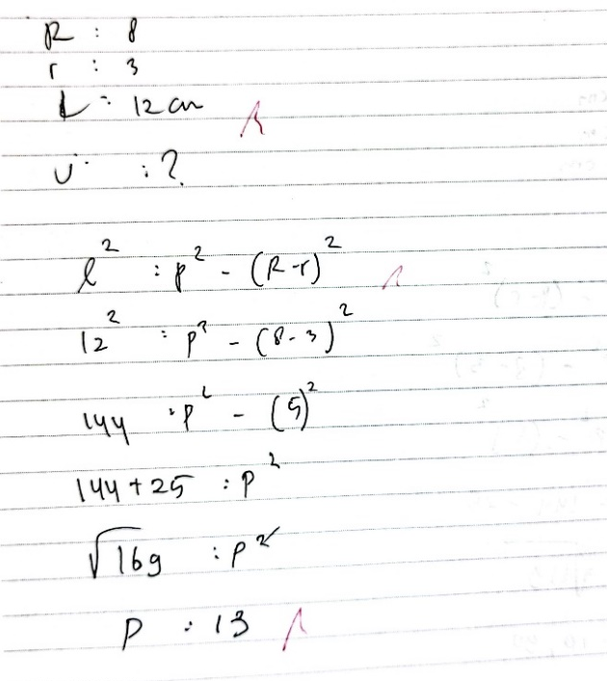
Gambar 1. Jawaban Subjek 1

Tabel 1: Hasil wawancara subjek 1
No. | Indikator Keterampilan Metakognitif | Pertanyaan | Jawaban
1. | Merancang | - Setelah membaca soal, apa kamu paham yang dimaksud dari soal tersebut ?  - Setelah memahami soal, Langkah apa yang kamu lakukan ? | - Ya paham, dalam soal disuruh mencari Panjang garis singgung persekutuan luar  - Lalu, saya menulis apa yang diketahui dalam soal dan apa yang dicari setelah itu menentukan rumus
2. | Memonitor | - Setelah memahami soal, jelaskan Langkah pemecahan masalah?  - Setelah melakukan Langkah pemecahan masalah, apakah sudah sesuai dengan apa yang diketahui dan ditanyakan ? | - Langkah pemecahan masalah dengan menuliskan rumus, lalu memasukan apa yang diketahui kedalam rumus, kemudian dihitung apa yang belum diketahui  - Yakin sudah paham
3. | Mengevaluasi | - Dari hasil penyelesaian pekerjaanmu, apakah Langkah – Langkah penyelesaian sudah benar ?  - Apakah kamu yakin jawabanmu benar?  - Apakah kamu sudah memeriksa Kembali jawabanmu? | - Sudah bu  - Yakin sudah  - Sudah bu
Berdasarkan gambar 1 merupakan hasil pemecahan masalah materi garis singgung lingkaran. Dalam tahap merencanakan, siswa dapat memberikan informasi yang di dapat dari soal. Siswa dapat menjelaskan apa yang diketahui, apa yang ditanyakan dan apa yang akan pertama kali dia lakukan dalam pemecahan masalah. Siswa juga mampu memahami rumus apa yang dibutuhkan dan pengetahuan apa yang dia butuhkan untuk menyelesaikan untuk menyelesaikan permasalahan ini. Siswa juga dapat memperkirakan berapa lama waktu yang dia butuhkan untuk bisa menyelesaikan permasalahan karena dia juga menyadari pentingnya didalam mengartikan apa maksud dari soal yang diberikan. Hasil wawancara juga menunjukan siswa melakukan aktivitas pemahaman soal dengan baik sehingga dapat merencanakan dalam pemecahan masalah. Hal ini menunjukkan bahwa siswa telah memenuhi indikator metakognitif dalam tahap perencanaan.
Dalam tahap memonitor, siswa dapat menjelaskan apa yang dia kerjakan dengan benar dan apa yang pertama kali dia lakukan. Siswa juga menggunakan strategi untuk menyelesaikan soal dan menggunakan Langkah langkah dengan benar dalam menyelesaikan masalah. Strategi dan Langkah – Langkah pemecahan masalah ditunjukan dengan penyantuman rumus. Dengan demikian, siswa telah memenuhi indikator metakognitif dalam tahap memonitor.
Dalam tahap evaluasi, siswa sudah tepat dalam menjawab dan juga sudah mendapatkan hasil sesuai dengan harapan. Siswa juga menggunakan sesuatu yang lalu dalam pemahamannya untuk menyelesaikan permasalahan. siswa juga menyadari pentingnya melihat kembali jawaban untuk mendapatkan hasil yang sesuai dengan harapan. Pernyataan tersebut didukung oleh hasil wawancara yang telah dilakukan dengan siswa. Dengan demikian, siswa telah memenuhi indikator metakognitif dalam tahap evaluasi.
Berdasarkan hasil pemecahan masalah pada gambar 1 dan wawancara menunjukan bahwa subjek 1 benar -benar dapat melakukan tahap merancang, monitor, dan evaluasi.
Analisis Ketrampilan Metakognitif siswa yang memiliki kemampuan matematika sedang
Dalam analisis ini dipilih siswa dari kategori yang memiliki kemampuan pemecahan masalah sedang dengan nilai ulangan 75 (sebagai subjek 2). Berikut ditunjukkan hasil pekerjaan dan wawancara subjek 2.
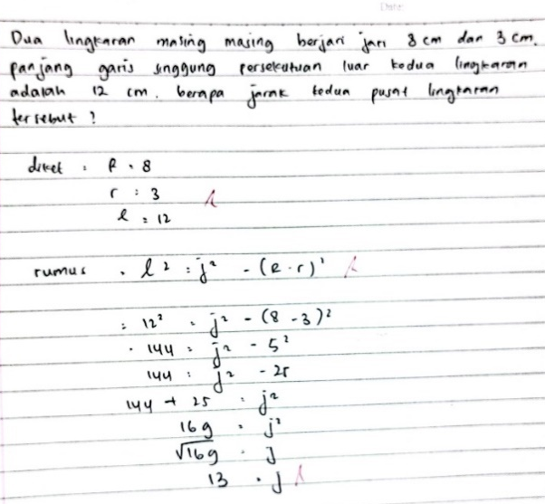
Gambar 2. Jawaban Subjek 2

Tabel 2: Hasil wawancara subjek 2
No. | Indikator Keterampilan Metakognitif | Pertanyaan | Jawaban
1. | Merancang | - Setelah membaca soal apa kamu paham yang dimaksud dari soal tersebut ?  - Setelah memahami soal, Langkah apa yang kamu lakukan ? | - Ya paham, tetapi butuh waktu untuk memehami, dalam soal disuruh mencari garis singgung Persekutuan luar  - Setelah memahami soal, saya menulis apa yang ada disoal.
2. | Memonitor | - Setelah memahami soal, jelaskan Langkah pemecahan masalah?  - Setelah melakukan Langkah pemecahan masalah, apakah sudah sesuai dengan apa yang diketahui dan ditanyakan ? | - Memasukan apa yang ada disoal dan memasukan kedalam rumus, seperti hasil pekerjaan saya  - Yakin sudah
3. | Mengevaluasi | - Dari hasil penyelesaian pekerjaanmu, apakah Langkah – Langkah penyelesaian sudah benar ?  - Apakah kamu yakin jawabanmu benar?  - Apakah kamu sudah memeriksa Kembali jawabanmu? | - Sudah  - Yakin  - Sudah
Berdasarkan gambar 2 dan tabel 2 merupakan hasil pemecahan masalah materi garis singgung lingkaran sebjek 2. Dalam tahap merancang, siswa dapat memberikan informasi yang di dapat dari soal tetapi membutuhkan waktu dalam memahami. Siswa dapat menjelaskan apa yang diketahui, apa yang ditanyakan dan apa yang akan pertama kali dia lakukan dalam pemecahan masalah. Siswa juga mampu memahami rumus apa yang dibutuhkan dan pengetahuan apa yang dia butuhkan untuk menyelesaikan untuk menyelesaikan permasalahan ini. Siswa bisa memperkirakan berapa lama waktu yang dia butuhkan untuk bisa menyelesaikan permasalahan karena dia kurang menyadari pentingnya didalam mengartikan apa maksud dari soal yang diberikan. Hasil wawancara juga menunjukan siswa melakukan aktivitas pemahaman soal dengan baik sehingga dapat merencanakan dalam pemecahan masalah. Hal ini menunjukkan bahwa siswa telah memenuhi indikator metakognitif dalam tahap merancang.
Dalam tahap memonitor, siswa dapat menjelaskan apa yang dia kerjakan dengan benar dan apa yang pertama kali dia lakukan. Siswa juga menggunakan strategi untuk menyelesaikan soal dan menggunakan Langkah langkah dengan benar dalam menyelesaikan masalah. Strategi dan Langkah – Langkah pemecahan masalah ditunjukan dengan penyantuman rumus. Dengan demikian, siswa telah memenuhi indikator metakognitif dalam tahap memonitor.
Dalam tahap evaluasi, siswa sudah tepat dalam menjawab dan juga sudah mendapatkan hasil sesuai dengan harapan. Siswa juga menggunakan sesuatu yang lalu dalam pemahamannya untuk menyelesaikan permasalahan. siswa juga menyadari pentingnya
melihat kembali jawaban untuk mendapatkan hasil yang sesuai dengan harapan. Pernyataan tersebut didukung oleh hasil wawancara yang
telah dilakukan dengan siswa. Dengan
demikian, siswa telah memenuhi indikator metakognitif dalam tahap evaluasi.
Berdasarkan hasil pemecahan masalah pada gambar 2 dan wawancara siswa bahwa subjek 2 benar-benar dapat melakukan tahap perencanaan, monitor, dan evaluasi.
Analisis Keterampilan Metakognitif siswa yang memiliki kemampuan matematika rendah
Dalam analisis ini dipilih siswa dari kategori yang memiliki kemampuan pemecahan masalah rendah dengan nilai ulangan 44 (sebagai subjek 3). Berikut ditunjukkan hasil pekerjaan dan wawancara subjek 3.
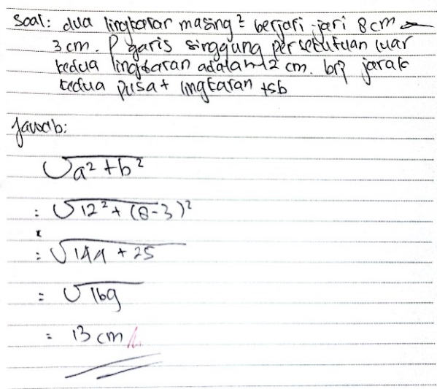
Gambar 3. Jawaban Subjek 3

Tabel 3: Hasil wawancara subjek 3
No. | Indikator Keterampilan Metakognitif | Pertanyaan | Jawaban
1. | Merancang | - Setelah membaca soal apa kamu paham yang dimaksud dari soal tersebut ?  - Setelah memahami soal, Langkah apa yang kamu lakukan ? | - Tidak, tadi sempat diskusi dengan teman  - Setelah memahami soal, saya menentukan apa yang akan dicari
2. | Memonitor | - Setelah memehami soal, jelaskan Langkah pemecahan masalah?  - Setelah melakukan Langkah pemecahan masalah, apakah sudah sesuai dengan apa yang diketahui dan ditanyakan ? | - Memasukan rumus  - Kurang yakin
3. | Mengevaluasi | - Dari hasil penyelesaian pekerjaanmu, apakah Langkah – Langkah penyelesaian sudah benar ?  - Apakah kamu yakin jawabanmu benar?  - Apakah kamu sudah memeriksa Kembali jawabanmu? | - Ragu - ragu  - Ragu - ragu  - Sudah
Berdasarkan gambar 3 dan tabel 3 merupakan hasil pemecahan masalah materi garis singgung lingkaran. Dalam tahap merencanakan, siswa tidak memberikan informasi apa yang di dapat dari soal. Siswa tidak dapat menjelaskan apa yang diketahui, apa yang ditanyakan dan apa yang akan pertama kali dia lakukan dalam memecahkan masalah. Siswa belum mampu menuliskan rumus garis singgung lingkaran dengan tepat, karena Digambar 3 ditunjukan bahwa siswa hanya menngunakan permisalan tidak menuliskan rumusnya. Siswa juga belum mampu memperkirakan berapa lama waktu yang dia butuhkan untuk bisa menyelesaikan permasalahan karena dia belum menyadari pentingnya didalam mengartikan apa maksud dari soal yang diberikan. Hal ini menunjukkan bahwa siswa telah belum memenuhi indicator metakognitif dalam tahap merancang.
Dalam tahap memonitor, siswa belum dapat menjelaskan apa yang dia kerjakan dengan benar dan apa yang pertama kali dia lakukan. Siswa juga belum bisa menggunakan setrategi untuk menyelesaikan soal dan menggunakan Langkah langkah dengan benar dalam menyelesaikan masalah. Dengan demikian, siswa belum memenuhi indikator metakognitif dalam tahap memonitor.
Dalam tahap evaluasi, siswa sudah mendapatkan hasil sesuai dengan harapan tetapi belum tepat dalam menjawab. Dengan demikian, siswa belum memenuhi indikator metakognitif dalam tahap evaluasi.
Berdasarkan hasil pemecahan masalah pada gambar 3 dan hasil wawancara. Menunjukan bahwa subjek 3 belum dapat melakukan tahap perencanaan, memonitor, dan evaluasi.
Kesimpulan
Berdasarkan hasil penelitian dan pembahasan dapat disajikan perbedaan keterampilan metakognitif siswa dengan kemampuan matematika tinggi, sedang dan rendah.
Berdasarkan hasil analisis dan pembahasan dapat diambil kesimpulan tentang ketrampilan metakognitif siswa berkemampuan matematika tinggi, siswa berkemampuan matematika sedang, dan siswa berkemampuan matematika rendah. Siswa berkemampuan matematika tinggi memenuhi indikator keterampilan metakognitif dalam proses merancang, memonitor, dan mengevaluasi. Siswa yang memiliki kemampuan matematika sedang juga memenuhi indikator keterampilan metakognitif dalam proses merancang, memonitor, dan mengevaluasi. Sedangkan siswa yang memiliki kemampuan matematika rendah belum memenuhi indikator keterampilan metakognitif dalam proses merancang, memonitor, dan mengevaluasi.
Maka dapat disimpulkan bahwa siswa berkemampuan matematika tinggi dan sedang memiliki keterampilan metakognitif yang optimal dalam mengontrol dan menyelesaikan setiap permasalahan. Sedangkan Siswa berkemampuan matematika rendah memiliki keterampilan metakognitif yang kurang optimal dalam mengontrol dan menyelesaikan permasalahan.
Saran
Saran yang dapat peneliti berikan untuk sebagai berikut:
1. Setiap siswa pasti memiliki karaktersitik metakognitif yang berbeda, oleh karena itu Guru hendaknya memperhatikan pengetahuan awal siswa, karena dengan kemampuan awal yang dimiliki, siswa dapat menggunakan metakognitif dengan baik dan dapat dijadikan sebagai pertimbangan guru dalam melaksanakan kegiatan belajar mengajar guna meningkatkan pemahaman siswa.
2. Diperlukan penelitian lebih lanjut yang mengkaji semua aspek aktivitas metakognitif baik merancang, memonito, dan evaluasi.
Daftar Pustaka
Agati, F., Hasruddin, H., & Hasibuan, I. (2019). Analisis Keterampilan Metakognitif Siswa pada Pembelajaran Saintifik Materi Keanekaragaman Hayati. Jurnal Pelita Pendidikan, 7(1). https://doi.org/10.24114/jpp.v7i1.11152
Atmojo, D. (2016). Analisis keterampilan metakognitif siswa dalam menyelesaikan soal geometri dimensi dua.
Bella Putri Damayanti1, Adelia Nur ‘Aini1, K. F. Nuri Wulandari2, P. R. P. (2021). PENTINGNYA PENGEMBANGAN KEMAMPUAN METAKOGNITIF SISWA KELAS XI MIPA PADA PEMBELAJARAN BIOLOGI DI SMAN 7 KEDIRI. Inkesjar, 156–168.
Darpin Sihotang1, Tamin Ritonga2, R. L. (2021). ANALISIS KETERAMPILAN METAKOGNISI SISWA DALAM MENYELESAIKAN SOAL MATEMATIKA DI KELAS XI SMK NEGERI 1 SOSORGADONG. JURNAL MathEdu, 4(1), 10–17.
Hakim, F., Muliana, A., & Barat, U. S. (2019). AKTIVITAS METAKOGNITIF MAHASISWA CALON GURU DALAM PEMECAHAN MASALAH. 2(1), 27–32.
Klomang, M., Djong, K. D., Dosinaeng, W. B. N., Kaluge, A. H., & Fernandez, A. J. (2022). PROFIL METAKOGNITIF SISWA KELAS XI DALAM PEMECAHAN MASALAH GARIS SINGGUNG LINGKARAN. 04(1), 63–74.
Nisvu Nanda Saputra1, R. A. (2018). ANALISIS KEMAMPUAN METAKOGNITIF SISWA SMA DALAM PROSES PEMECAHAN MASALAH. 7(3), 473–481.
Permata, A., Solehudin, S., & Sugilar, H. (2022). Analisis Kemampuan Metakognisi Pada Pemecahan Masalah Matematis Terhadap Kreativitas Belajar Siswa. Jurnal Perspektif, 11, 15–28. http://www.perspektif.uinsgd.ac.id/index.php/JP/article/view/204
Rambe, K. N., Sinaga, B., & Asmin, A. (2020). Analisis Kemampuan Metakognisi Dalam Pemecahan Masalah Matematis Pada Pembelajaran Berbasis Masalah Ditinjau Dari Gaya Belajar. Paradikma: Jurnal Pendidikan Matematika, 13(2), 1–17. https://doi.org/10.24114/paradikma.v13i3.22912
Studi, P., Kimia, P., Keguruan, F., & Jambi, U. (2021). KETERAMPILAN METAKOGNITIF DALAM PEMECAHAN MASALAH. 15(2).
Zakiah, N. E. (2020). Level kemampuan metakognitif siswa dalam pembelajaran matematika berdasarkan gaya kognitif. Jurnal Riset Pendidikan Matematika, 7(2), 132–147.
Zulfikar, R. N., & Masni, E. D. (2021). Analisis Strategi Metakognitif Siswa Dalam Memahami Dan Menyelesaikan Sistem Persamaan Linear Dua Variabel Ditinjau Dari Perbedaan Gender. EduMatSains : Jurnal Pendidikan, Matematika Dan Sains, 6(1), 1–16. https://doi.org/10.33541/edumatsains.v6i1.2304

